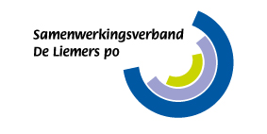
Mercurion 36
6903 PZ Zevenaar
Tel.: 0316-343730
Email: logopedie@swvdeliemers-po.nl
www.swvdeliemers-po.nl

Beste ouders / verzorgers,

Fijn dat u uw weg heeft gevonden naar onze site!
Hier vindt u o.a. informatie over de logopedische screening.

Laska Könning en Liesbeth Timmerije zijn de logopedisten die de logopedische screening verzorgen op verschillende scholen in Duiven, Westervoort en Zevenaar (=inclusief Rijnwaarden)
Zij zijn beiden werkzaam bij het Samenwerkingsverband De Liemers Primair Onderwijs.

Uw school biedt de mogelijkheid om uw kind logopedisch te laten screenen. De screening wordt grotendeels betaald door school en gedeeltelijk door het samenwerkingsverband. Beide vinden het belangrijk dat alle kinderen goede ontwikkelingskansen krijgen. De spraaktaalontwikkeling is hier een belangrijk onderdeel van.

Kinderen in de kleuterleeftijd maken flinke sprongen in de spraak- en taalontwikkeling.
Ieder kind doet dit in zijn/haar eigen tempo.
Op dit moment zit uw kind in de laatste fase van de spraak- en taalontwikkeling en is er spelenderwijs nog veel toe te voegen.



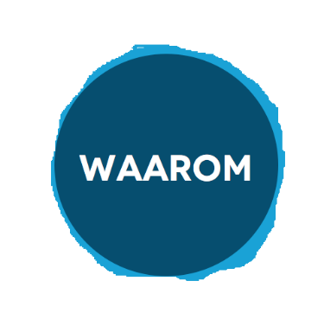

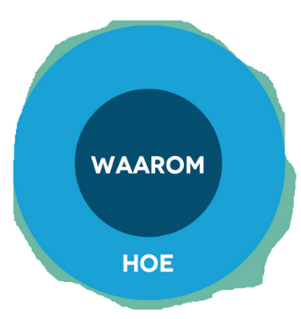

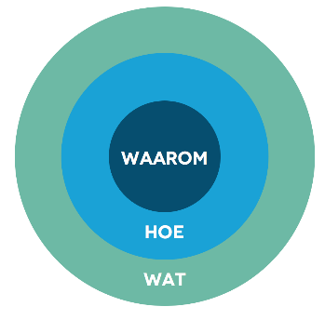

Waarom?
De spraak- en taalontwikkeling zijn belangrijk voor de gehele ontwikkeling van uw kind.
De logopedische screening is een hulpmiddel om deze samen met ouder(s) en school in beeld te brengen. De spraaktaal-ontwikkeling is belangrijk in het gehele ontwikkelingsproces van kinderen en specifiek voor het leer- en leesproces.

Hoe?
Kinderen tussen 4 jaar en 9 maanden en 5 jaar en 9 maanden worden door ons logopedisch gescreend. Aan het begin van het schooljaar worden de jongste kinderen van groep 2 gescreend en in het tweede deel van het schooljaar de oudste kinderen van groep 1.

De logopedist maakt een afspraak met school om te komen screenen. Als de datum bekend is, krijgt u een mail.
De screening is onder schooltijd en u hoeft daarbij niet aanwezig te zijn.

Voor de screening stelt de logopedist zich voor aan de kinderen. Ze vertelt wat ze gaat doen. De kinderen mogen vragen stellen. Dan volgt de screening. Als de eerste is geweest en vol trots een kleurplaat en een sticker laat zien…willen ze allemaal wel mee!

Wat?
Alle onderdelen die een goede spraak- en taalontwikkeling beïnvloeden, worden spelenderwijs en met behulp van korte opdrachtjes bekeken. Dit duurt ongeveer 20 minuten.
Per onderdeel wordt bekeken of uw kind voor dit moment goed in het ontwikkelingsproces zit. Deze onderdelen zijn:

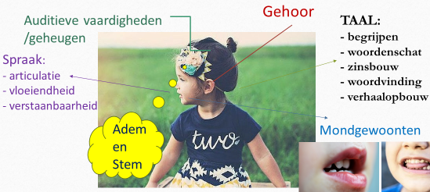

Na de screening krijgen de kinderen een kleurplaat en een sticker. Op de achterkant van de kleurplaat staan de contactgegevens van de logopedist die uw kind gescreend heeft .

Wat vragen we van U ?
U heeft een schat aan informatie over uw kind! We vragen u voorafgaand aan de screening een oudervragenlijst over de spraak- en taalontwikkeling van uw kind in te vullen. De leerkracht vult ook een vragenlijst in. Samen met de informatie uit de screening verkrijgen we op deze manier een beeld van de ontwikkeling van uw kind.

Wanneer uw kind logopedie volgt is het raadzaam om met uw behandelend logopedist te overleggen of de screening een meerwaarde heeft. De behandelend logopedist werkt gericht aan uw hulpvraag. Mocht uw kind bijvoorbeeld stotteren dan worden niet vanzelfsprekend alle onderdelen van de spraaktaalontwikkeling gescreend of onderzocht.

Om de screening te mogen uitvoeren moet u schriftelijk toestemming geven. Bovenaan de vragenlijst staat een stippellijn. Daar zet u de handtekening. Daaronder streept u wel of niet door voor de screening, de uitslag opnemen in het schooldossier, versturen van de uitslag via de mail. Als u toestemming geeft de uitslag via de mail te versturen, wordt direct na verzenden van de mail deze uit de mailbox verwijderd.

Zonder toestemming mag uw kind niet gescreend worden. Zonder toestemming van u, mag de uitslag niet gedeeld en/of opgenomen worden in het schooldossier.

Wilt u meer informatie? Meld u dan aan voor de online ‘Kennismaking met de screening’. Dit doet u door IK MELD MIJ AAN VOOR DE KENNISMAKING te mailen naar logopedie@swvdeliemers-po.nl
U ontvangt een link voor een presentatie via MS Teams.
De datum staat in de uitnodiging die u van school krijgt. De presentatie duurt ongeveer een uur.

Wat gebeurt er met de uitkomsten van de screening ?
Direct na de screening wordt deze kort met de leerkracht besproken.
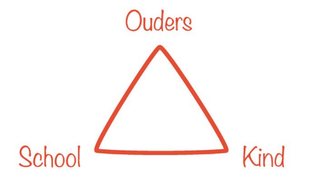
Daarna nemen we contact met u op. Meestal telefonisch, soms per e-mail of post.
Telefonisch: we nemen de screening samen met u door. Daarna krijgt u een verslag toegestuurd.
Email/post: u krijgt een verslag met een beschrijving van de screening en hoe het is gegaan.

Als alle kinderen zijn gescreend, is er een gesprek met de intern begeleider van de school. Hij/zij regelt de screening in de school en stemt af met de leerkrachten. De intern begeleider zorgt ervoor dat het verslag in het leerling dossier wordt opgenomen (als u daarvoor toestemming heeft gegeven).

Heeft u nog vragen of opmerkingen? U kunt het best uw vraag of opmerking mailen. Geef aan waar en wanneer u het best te bereiken bent. Wij doen dan ons best zo snel mogelijk contact op te nemen en hebben alle gegevens bij de hand.

Met vriendelijke groet,

De logopedisten,

Laska Könning & Liesbeth Timmerije

